Федеральное государственное образовательное бюджетное учреждение

высшего образования

**«Финансовый университет при Правительстве Российской Федерации»**

**(Финансовый университет)**

Факультет информационных технологий и анализа больших данных

**Департамент анализа данных и машинного обучения**

**Контрольная работа по дисциплине**

**«Проектирование информационных систем»**

**на тему:**

«Проектирование системы учета оценок студентов»

**Выполнила:**

Студентка гр. ПИ19-1

Воронина Ксения Максимовна

**Преподаватель:**

Медведев А. В.,

доцент, кандидат экономических наук

**Москва, 2021 г.**

**Оглавление**

**Введение** 3

**Информационная модель** 3

**Декомпозиция диаграммы IDEF0** 5

**Декомпозиция блока «Внести информацию о студентах»** 6

**Декомпозиция блока «Внести информацию о предметах»** 9

**Декомпозиция блока «Заполнить успеваемость студентов»** 11

**Декомпозиция блока «Сформировать отчеты»** 12

**База данных системы** 13

**Заключение** 14

# **Введение**

Целью контрольной работы является проектирование структуры информационной системы учета оценок студентов, которая будет являться основой для дальнейшей разработки. Данная система позволит в будущем повысить эффективность работы деканата учебного заведения, удобство мониторинга оценок.

Для выполнения контрольной работы использовано программное обеспечение: ERwin Process Modeler.

Для достижения цели необходимо:

1. Провести анализ предметной области, в которой требуется применение информационной системы;
2. Спроектировать структуру будущей информационной системы;
3. Спроектировать структуру базы данных.

# **Информационная модель**

Структурно-функциональная модель учета кадров в нотации IDEF0

представлена на Рисунке1:

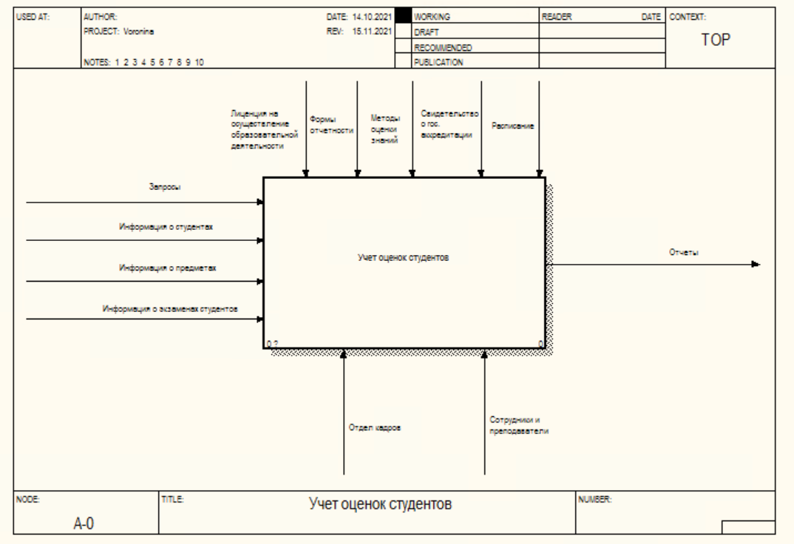

Рисунок 1 Контекстная диаграмма (IDEF0)

Модель в виде дерева выглядит следующим образом:

Входной информацией является – информация о студентах, предметах, результатах экзаменов, а также запросы на предоставление отчетов. Выходная информация представляет собой отчеты (ведомости учета успеваемости).

В качестве управляющих объектов выступают лицензия на осуществление образовательной деятельности, формы отчетности, методы оценки знаний (экзамены, зачеты, текущая или промежуточная аттестация), свидетельство о государственной аккредитации и расписание.

К механизмам исполнения относятся, отдел кадров, сотрудники и преподаватели.

После построения контекстную диаграмму необходимо детализировать с помощью диаграммы декомпозиции первого уровня. На этой диаграмме отображаются функции системы, которые должны быть реализованы в рамках основной функции (Рисунок 2).

## **Декомпозиция диаграммы IDEF0**

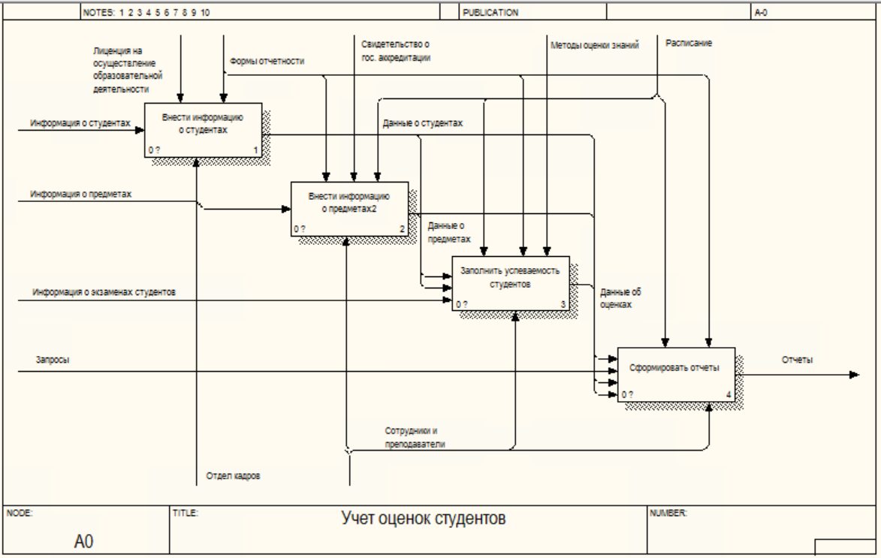

*Рисунок 2, Декомпозиция контекстной диаграммы (IDEF0)*

Отчет по функциям системы:

|  |  |  |  |  |  |  |
| --- | --- | --- | --- | --- | --- | --- |
| № п/п | Функция | Вход | Выход | Механизм | Управление | Описание функции |
| 1 | Внести информацию о студентах | Информация о студентах | Данные о студентах | Отдел кадров | Лицензия на осуществление образовательной деятельности, формы отчетности | Отдел кадров (деканат) получает и заполняет личное дело студента |
| 2 | Внести информацию о предметах | Информация о предметах | Данные о предметах | Сотрудники и преподаватели | Свидетельство о государственной аккредитации, формы отчетности | Организация вносит перечень предметов и результаты оценивания знаний |
| 3 | Заполнить успеваемость студентов | Данные о студентах, предметах, экзаменах. | Данные об оценках | Сотрудники и преподаватели | Методы оценки знаний, формы отчетности | Заполнение преподавателями итоговых оценок студентов. |
| 4 | Сформировать отчеты | Данные о студентах, предметах, оценках. | Отчеты | Сотрудники и преподаватели | Формы отчетности | Получение ведомости учета успеваемости |

Отчет по стрелкам системы:

|  |  |  |
| --- | --- | --- |
| № п/п | Наименование | Описание |
| 1 | Данные о студентах | После обработки информации о студентах, данные используются в заполнении и формировании отчетов. |
| 2 | Данные о предметах | После обработки информации о предметах, данные используются в заполнении и формировании отчетов. |
| 3 | Данные об оценках | Данные об оценках и успеваемости студентов используются в формировании отчетов. |

### 

### **Декомпозиция блока «Внести информацию о студентах»**

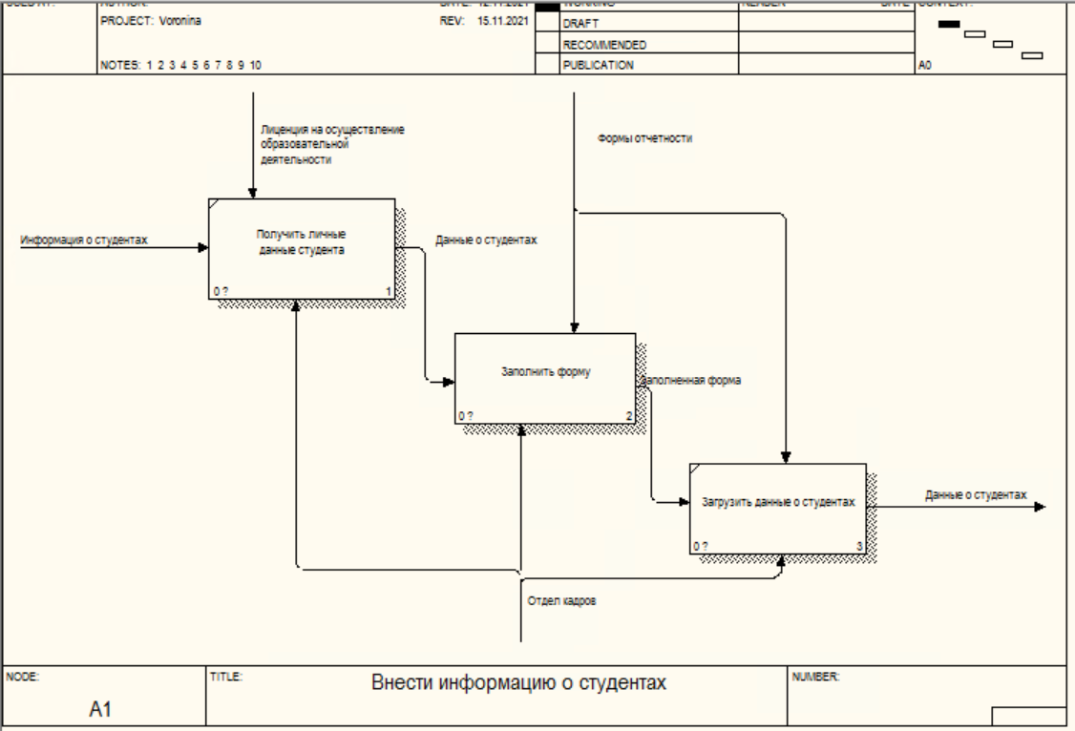

*Рисунок 3, Декомпозиция блока "Внести информацию о студентах" (IDEF0)*

Отчет по функциям системы:

|  |  |  |  |  |  |  |
| --- | --- | --- | --- | --- | --- | --- |
| № п/п | Функция | Вход | Выход | Механизм | Управление | Описание функции |
| 1 | Получить данные студента | Информация о студентах | Данные о студентах | Отдел кадров | Лицензия на осущ. обр. деят. | Создание личного дела и сбор данных |
| 2 | Заполнить форму | Данные о студентах | Заполненная форма | Отдел кадров | Формы отчетности | Заполнение личного дела студента |
| 3 | Загрузить данные о студентах | Заполненная форма | Данные о студентах в форме | Отдел кадров | - | Добавление студента в условную БД |

Отчет по стрелкам системы:

|  |  |  |
| --- | --- | --- |
| № п/п | Наименование | Описание |
| 1 | Данные о студентах | Создание личного дела и сбор данных |
| 2 | Заполненная форма | Заполнение личного дела студента |

#### **Декомпозиция блока «Заполнить форму»**

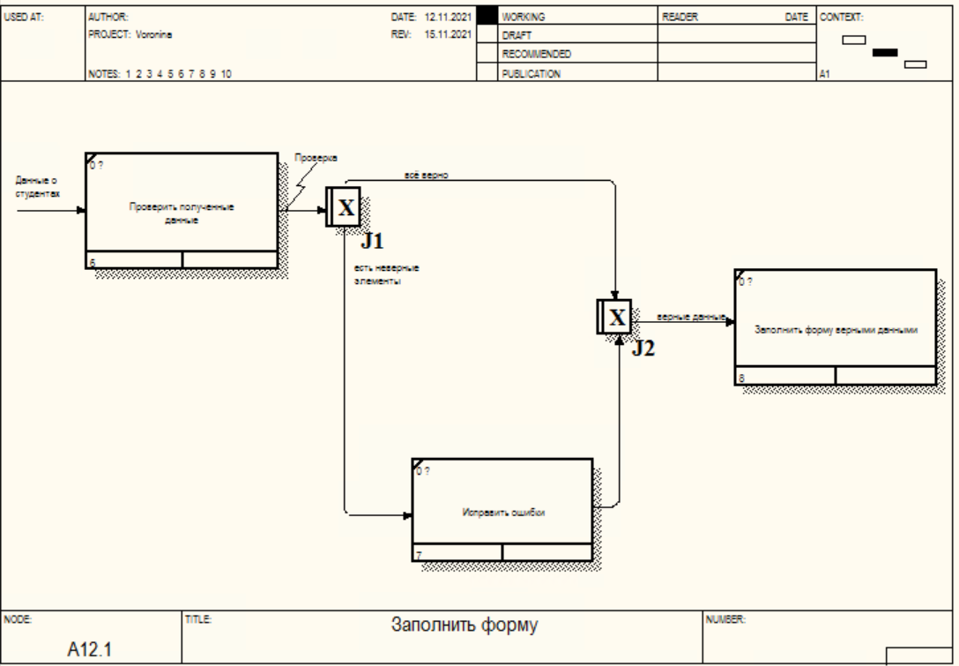

*Рисунок 4, Декомпозиция блока "Заполнить форму"*

Отчет по функциям системы:

|  |  |  |  |  |  |
| --- | --- | --- | --- | --- | --- |
| № п/п | Функция | Вход | Выход | Механизм | Описание функции |
| 1 | Проверить полученные данные | Данные о студентах | Проверка | Отдел кадров | Проверяются личные данные студента на правильность и корректность |
| 2 | Исправить ошибки | Проверка | Верные данные | Отдел кадров | Исправление ошибок в данных, если они есть |
| 3 | Заполнить форму верными данными | Верные данные | Заполненная форма | Отдел кадров | Получение верно заполненной формы |

Отчет по стрелкам системы:

|  |  |  |
| --- | --- | --- |
| № п/п | Наименование | Описание |
| 1 | Проверка | Поиск ошибок в данные о студентах |
| 2 | Всё верно | Ошибок нет |
| 3 | Есть неверные элементы | Ошибки есть |
| 4 | Верные данные | Исправленная информация о студентах |

### **Декомпозиция блока «Внести информацию о предметах»**

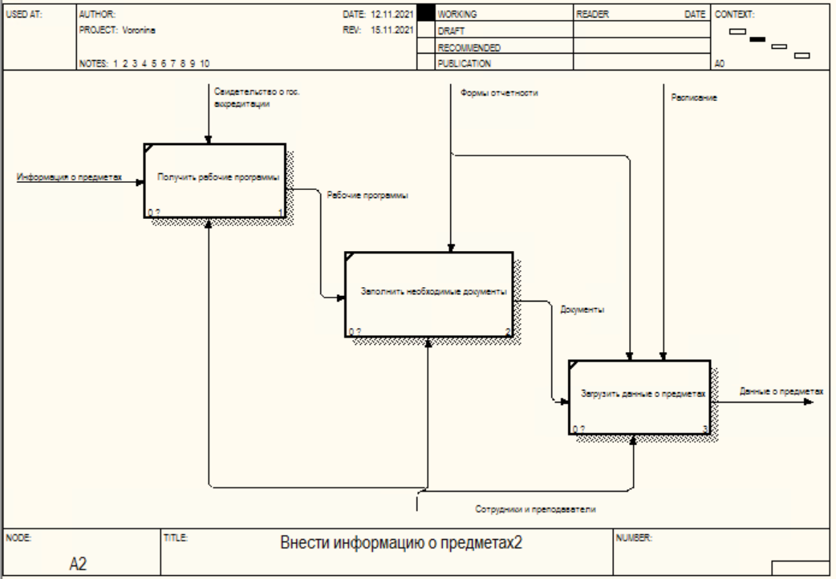

*Рисунок 6, Декомпозиция блока " Внести информацию о студентах "*

Отчет по функциям системы:

|  |  |  |  |  |  |  |
| --- | --- | --- | --- | --- | --- | --- |
| № п/п | Функция | Вход | Выход | Механизм | Управление | Описание функции |
| 1 | Получить рабочие программы | Информация о предметах | Рабочие программы | Сотрудники преподаватели | Свидетельство о гос. аккредитации | Получить описание дисциплин и рабочие программы |
| 2 | Заполнить необходимые документы | Рабочие программы | Документы | Сотрудники преподаватели | Формы отчетности | Составление на основе программ перечня предметов |
| 3 | Загрузить данные о предметах | Документы | Данные о предметах | Сотрудники преподаватели | - | Предоставить информацию о предметах |

Отчет по стрелкам системы:

|  |  |  |
| --- | --- | --- |
| № п/п | Наименование | Описание |
| 1 | Рабочие программы | Собраны все рабочие программы и календарно-тематические планирования |
| 2 | Документы | Приказы, акты, утверждение экзаменов и иных форм контроля успеваемости |

### **Декомпозиция блока «Заполнить успеваемость студентов»**

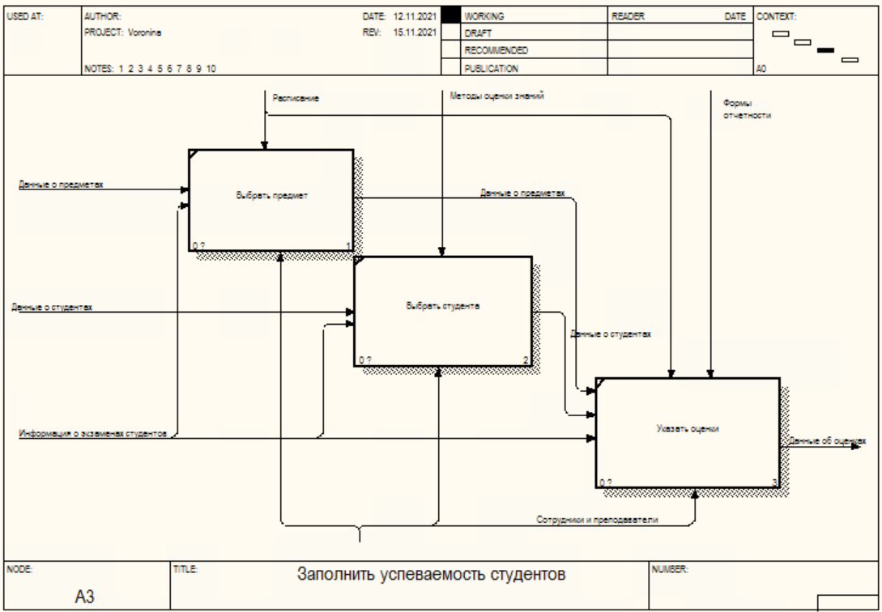

*Рисунок 7, Декомпозиция блока " Заполнить успеваемость студентов "*

Отчет по функциям системы:

|  |  |  |  |  |  |  |
| --- | --- | --- | --- | --- | --- | --- |
| № п/п | Функция | Вход | Выход | Механизм | Управление | Описание функции |
| 1 | Выбрать предмет | Данные о предметах, информация об экзаменах | Данные о предметах | Сотрудники преподаватели | - | Выбрать предмет, по которому требуется заполнение |
| 2 | Выбрать студента | Данные о студентах, информация об экзаменах | Данные о студентах | Сотрудники преподаватели | Методы оценки знаний | Выбрать студента, которому необходимо проставить оценку |
| 3 | Указать оценку | Информация об экзаменах, данные о студентах и предметах | Данные об оценках | Сотрудники преподаватели | Формы отчетности | Проставление оценок |

Отчет по стрелкам системы:

|  |  |  |
| --- | --- | --- |
| № п/п | Наименование | Описание |
| 1 | Данные о студентах | Студент, которому проставляется оценка |
| 2 | Данные о предметах | Предмет, которые есть в рабочей программе данного студента |

### **Декомпозиция блока «Сформировать отчеты»**

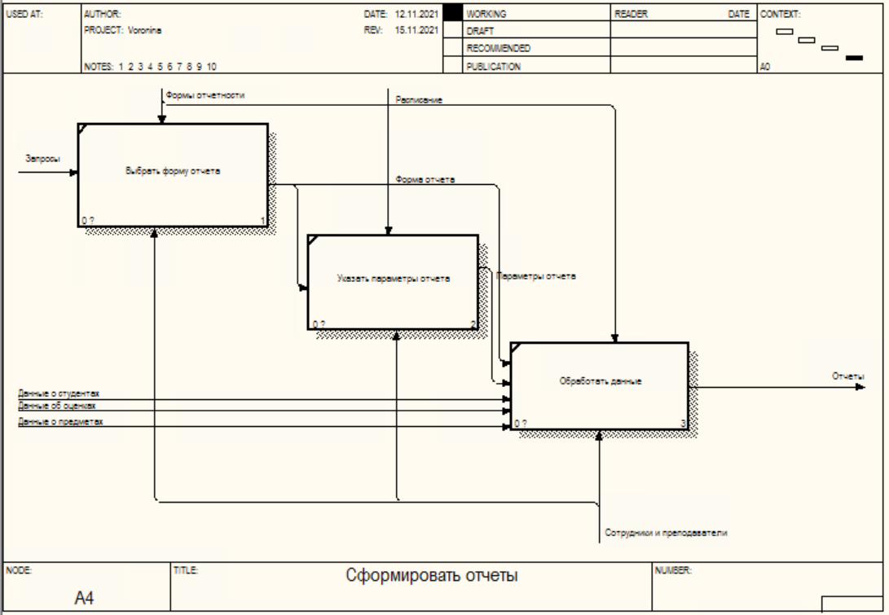

*Рисунок 8, Декомпозиция блока "Сформировать отчеты"*

Отчет по функциям системы:

|  |  |  |  |  |  |  |
| --- | --- | --- | --- | --- | --- | --- |
| № п/п | Функция | Вход | Выход | Механизм | Управление | Описание функции |
| 1 | Выбрать форму отчета | - | Форма отчета | Сотрудники и преподаватели | Формы отчетности | Выбор нужного отчета и его формы |
| 2 | Указать параметры отчета | Форма отчета | Параметры отчета | Сотрудники и преподаватели | - | Заполнение документа |
| 3 | Обработать данные | Данные о студентах, предметах, оценках, параметры и форма отчета | Отчет | Сотрудники и преподаватели | - | Создать на основе всей информации отчет об успеваемости студентов |

Отчет по стрелкам системы:

|  |  |  |
| --- | --- | --- |
| № п/п | Наименование | Описание |
| 1 | Форма отчета | Вид необходимого документа |
| 2 | Параметры отчета | Данные такие как дата, ответственное лицо и т. д. |

# **База данных системы**

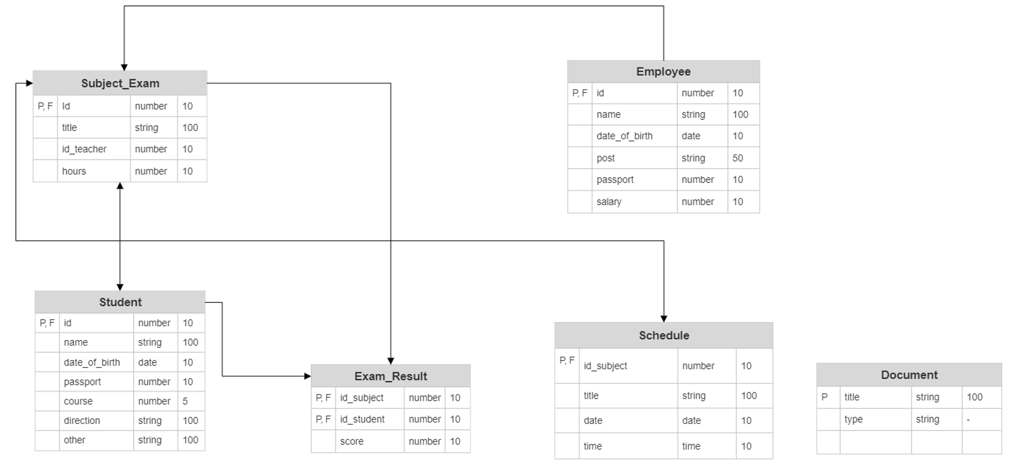

# **Заключение**

В ходе выполнения разработки структуры информационной системы учета оценок студентов была достигнута поставленная цель. В ходе разработки проекта был проведен анализ предметной области. Система в будущем позволит снизить время, затрачиваемое на работу с информацией о студентах и предметах, а также сохранение, качественное и безопасное хранение информации.